LAPORAN AKHIR
PROGRAM PENGABDIAN MASYARAKAT



PENYULUHAN TENTANG
LITERASI MEDIA

TIM PENGUSUL:
- Iwan Joko Prasetyo, M.Si NIDN. 0727087001
- Drs. Sanhari Prawiradiredja, M.Si NIDN. 0718026201
- Dra. Farida, M.Si NIDN. 0024046701

UNIVERSITAS Dr. SOETOMO SURABAYA
SEPTEMBER 2018

RINGKASAN

Semakin maraknya penggunaan media online di kalangan remaja sebagai akibat perkembangan teknolofi informasi yang semakin canggih, ternyata membawa dampak yang positif dan negatif. Untuk mengurangi dampak negatif dari penggunaan media on line perlu edukasi bagaimana menggunakan media on line yang tepat. Oleh karena itu perlu pemahaman dalam bentuk literasi media di kalangan para remaja, bagaimana seharusnya menggunakan dan memanfaatkan informasi yang ada di media on line dengan baik dan benar.
Kegiatan penyuluhan ini merupakan wujud pengabdian dari Fakultas Ilmu Komunikasi kepada siswa-siswi SMP Negeri 3 Omben, Kabupaten Sampang, Propinsi Jawa Timur. Adapun tujuan dari penyuluhan ini adalah memberikan pendidikan dan pemahaman dalam menggunakan semua informasi yang disediakan oleh media on line. Dengan demikian diharapkan para remaja melek media, tidak mudah terhasut oleh berita hoax, serta mampu menilai sejauh mana kebenaran akan isi berita. Metode penyuluhan yang digunakan adalah : 1. Ceramah, 2. Tanya Jawab, dan 3. Diskusi
Hasil yang diharapkan dari kegiatan penyuluhan ini adalah para remaja lebih mengerti dan memahami bahayanya dalam menerima informasi-informasi yang salah (berita hoax) dalam media on line. Para remaja menyadari akan bahayanya penggunaan media online yang sembarangan dan tidak kenal waktu. Hal yang paling penting untuk di tekankan kepada para remaja adalah etika dalam bermedia sosial. Oleh karena itu, literasi media selain memberikan pengertian tentang bagaimana menggunakan media sosial secara bijak, juga berisi peringatan tentang bahaya dan konsekuensi hukum yang akan diterima apabila kaidah etika dalam bermedia sosial tidak diindahkan oleh masyarakat.

PRAKATA

Dengan mengucap rasa puji syukur kepada Tuhan Yang Maha Kuasa karena berkat kasih dan karuniaNya, kami dapat menyelesaikan laporan hasil akhir pengabdian pada masyarakat dengan judul “Literasi Media”. Laporan hasil akhir ini dapat terselesaikan berkat kerja keras seluruh pihak yang membantu kegiatan penyuluhan ini.
Kami menyadari sepenuhnya bahwa tanpa pengorbanan dan bantuan dari berbagai pihak, kami tidak dapat menyelesaikan laporan hail akhir pengabian pada masyarakat ini dengan baik. Oleh karena itu pada kesempatan yang baik ini, tidak lupa kami mengucapkan rasa terima kasih yang sebesar-besarnya kepada:
- Dr. Bahrul Amiq, SH, MH selaku Rektor Universitas Dr. Soetomo Surabaya yang telah memberikan kesempatan kepada kami untuk mengadakan pengabdian pada masyarakat.
- Dr. Redi Panuju, MSi selaku Dekan Fakultas Ilmu Komunikasi yang telah memberikan dorongan moril kepada kami.
- Bapak R. Ach. Nurhasan, S.Pd selaku Kepala Sekolah SMP Negeri 3 Omben, Kabupaten sampang yang telah memberikan kesempatan kepada kami untuk memberikan penyuluhan kepada siswa-siswi SMP Negeri 3 Omben.
- Siswa-siswi kelas 3 SMP Negeri 3 Omben yang telah menyediakan waktunya untuk duduk anis dan menjadi pendengar yang baik.
- Rekan-rekan Dosen Fakultas Ilmu Komunikasi yang telah membantu dengan sepenuh hati dalam menyukseskan kegiatan penyuluhan ini.
- Kepada semua pihak yang turut serta membantu terselesaikannya laporan hasil akhir pengabdian pada masysrakat ini.
Akhirnya kami menyadari sepenuhnya bahwa hasil laporan hasil akhir pengabdian pada masyarakat ini mungkin masih ada beberapa kekurangannya, oleh karena itu saran dan kritik membangun dari semua pihak selalu kami harapkan untuk menambah kesempurnaan.

Surabaya, September 2018

Tim Pengabdi
DAFTAR ISI

 | Halaman
Halaman Sampul ……………..………………………………………………
Halaman Pengesahan …………………..……………………………………... | ii
Ringkasan ……………………………………….…………………………. | iii
Prakata ……………………………………………………………………... | iv
Daftar Isi ……………………………………..………………………………... | v
BAB 1. PENDAHULUAN
- Analisis Situasi ………………………………………………  - Permasalahan Mitra ………………………………………… | 1  2
BAB 2. TARGET & LUARAN | 3
BAB 3. METODE PELAKSANAAN ………………………………………… | 4
BAB 4. KESIMPULAN ...................... ………………………………………. | 5
DAFTAR PUSTAKA | 6
LAMPIRAN

.
BAB 1
PENDAHULUAN

- Analisis Situasi
Dalam siaran pers No.53/HM/KOMINFO/02/2018 Tentang Jumlah pengguna Internet 2017 Meningkat, Kominfo akan terus Lakukan Percepatan Pembangunan Broadband tanggal 19 pebruari 2018 menunjukkan Jumlah pengguna internet tahun 2017 telah mencapai 143,26 juta jiwa atau setara dengan 54,68 persen dari total jumlah penduduk Indonesia. Jumlah tersebut menunjukan kenaikan sebesar 10,56 juta jiwa dari hasil survei pada tahun 2016. Demikian diumumkan Asosiasi Penyelenggara Jasa Internet Indonesia (APJII) setelah melakukan survei penetrasi dan perilaku pengguna internet di Indonesia, Senin (19/02/2018), di Jakarta. Untuk komposisi berdasarkan usia, angka terbesar ditunjukan oleh masyarakat berumur 19 - 34, yakni sebesar 49,52 persen. Namun untuk penetrasi terbesar berada pada umur 13-18, yakni sebesar 75,50 persen (http:kominfo.go.id).
Dari saran pers Kominfo terlihat bahwa jumlah pengguna media on line yang terbesar justeru di kalangan para remaja yang sangat rentan unuk menyalahgunakan keberadaan media online untuk hal-hal yang bersifat negatif. Hampir setiap hari, mereka menggunakan media on line yang aktif, baik untuk bermain game, mencari berita, untuk berbagi informasi dengan temannya, mencari tugas yang diberikan oleh gurunya, dan sebagainya.
Keberadaan media sosial akibat dari perkembangan teknologi informasi sudah menyebar di semua kalangan, mulai anak-anak sampai orang tua. Segala informasi dan berita dapat kita temukan dengan cepat dan mudah melalui melalui media sosial. Perkembangan teknologi dan internet yang sangat pesat pun memaksa anak-anak ikut menikmatinya dengan caranya sendiri. Informasi yang mereka dapatkan pun seringkali bukan informasi yang seharusnya mereka dapatkan. Diperparah dengan pengawasan orang tua yang masih begitu lemah. Adapun beberapa bahaya internet bagi anak adalah seperti : bermain game on line, terpengaruh hal-hal pornografi, meniru adegan kekerasan, malas belajar.

- Permasalahan Mitra
SMP Negeri 3 Omben, Kabupaten Sampang yang terleyak di Dusun Lembanah, Desa Kamondung, Kabupaten Sampang, Propinsi Jawa Timur merupakan salah satu sekolah yang siswa-siswinya hampir semuanya memiliki gadget yang tersambung dengan internet. Adanya gadget ini tentu saja di kawatirkan akan membawa pengaruh yang buruk dan negatif di kalangan para siswa. Dari kekawatiran para orang tua maupun guru, maka permasalahan yang diangkat dalam penyuluhan ini adalah :
- Bagaimana menggunakan media on line yang baik dan benar ?
- Bagaimana mengindari berita-berita boax (tidak benar) ?
- Bagaimana etika dalam menggunakan media on line ?

BAB 2
TARGET DAN LUARAN

2.1. Target Yang Dicapai
Target dari kegiatan pengabdian pada masyarakat dalam bentuk penyuluhan ini diharapkan para remaja, khususnya siswa-siswi SMP Negeri 3 Omben Kabupaten Sampang mimiliki pemahaman bagaimana menggunakan media on line dengan baik dan benar. Penyuluhan Literasi Media atau melek tentang media akan memudahkan para remaja dalam mengakses, memahami, dan menggunakan informasi secara cerdas. Dengan demikian para remaja mampu memilih, memilah serta menganalisis berita-berita yang benar dan yang palsu (hoax) di media sosial. Di samping itu, para remaja dapat menggunakan media on line sebagai sumber belajar dalam proses belajar mengajar. Sumber belajar merupakan sarana dimana informasi itu diperoleh. Melalui media sosial (internet), maka semua informasi dapat di akses dengan bebas dan murah, dapat dilakukan oleh siapa saja tanpa membedakan gender, usia dan stautus sosial. Keberadaan media sosial dapat dimanfaatkan secara positif oleh para remaja dalam mengakses informasi yang untuk mendukung tugas-tugas yang diberikan para guru.
2.2. Luaran
  - Artikel ilmiah yang dipublikasikan melalui jurnal ber ISSN atau prosiding dari seminar nasional
  - Laporan Hasil Akhir Pengabdian Masyarakat
BAB 3
METODE PELAKSANAAN

Metode pelaksanaan dalam kegiatan penyuluhan ini adalah sebagai berikut :
No. | Metode Pelaksanaan | Waktu
1 | Ceramah di depan kelas | 60 menit
2 | Tanya jawab / Diskusi | 30 menit
3 | Permainan / Games | 60 menit

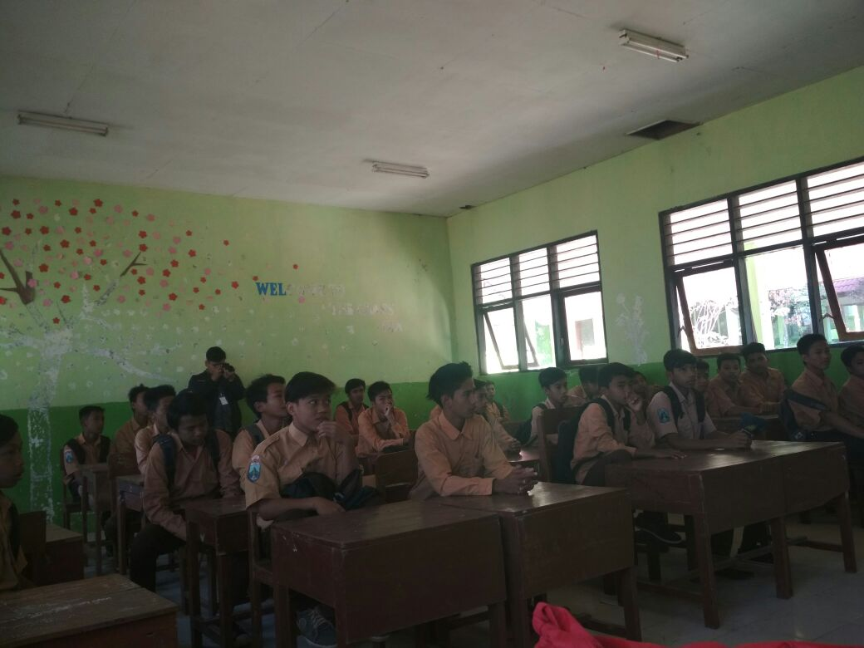

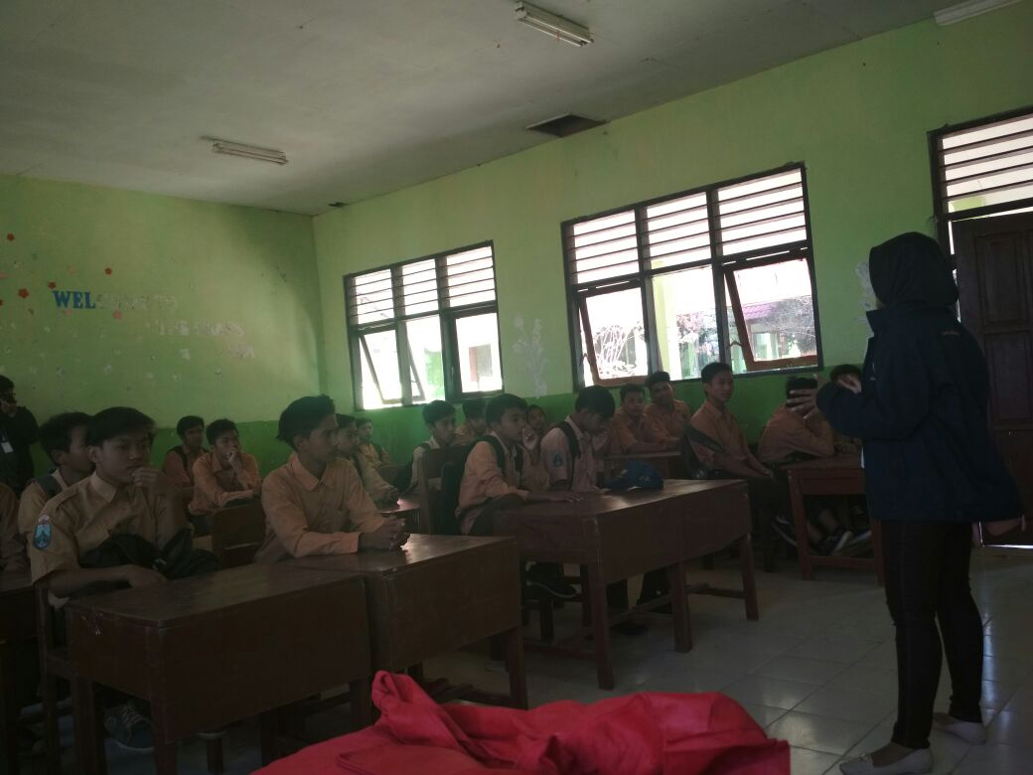
BAB 4
KESIMPULAN

Berdasarkan hasil kegiatan pengabdian pada masyarakat dalam bentuk penyuluhan tentang literasi media di SMP Negeri 3 Omben, Kabupaten Sampang dapat disimpulkan :
    - Mengajarkan literasi media kepada para remaja merupakan sebuah langkah yang sangat baik untuk membentengi dan membekali para remaja agar kritis dalam menerima segala informasi dari media sosial.
    - Dengan bekal keilmuan tentang informasi, para remaja bisa menjaring dan menangkal berita-berita bohong (hoax) di media sosial

DAFTAR PUSTAKA

A, Tamburaka, Literasi Media: Cerdas Bermedia Khalayak Media Massa, Jakarta: Rajawali Pers, 2013.

http:repositori.kemdikbud.go.id : Buku Saku Gerakan Literasi Sekolah

http:kominfo.go.id : Siaran siaran pers No.53/HM/KOMINFO/02/2018 Tentang Jumlah pengguna Internet 2017 Meningkat

